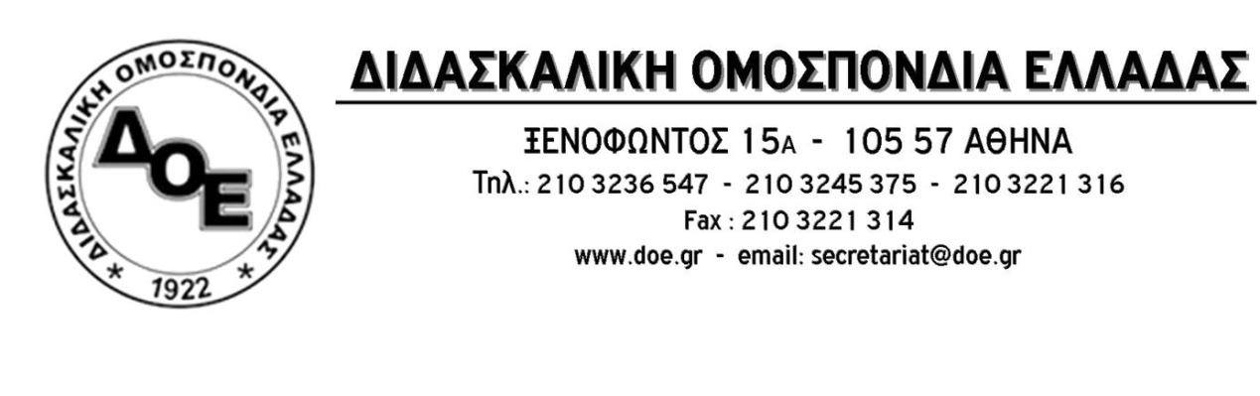
Αρ. Πρωτ. 1060 | Αθήνα 24/11/2018  Προς  Τους Συλλόγους Εκπαιδευτικών Π.Ε.

Θέμα: Για τις ενέργειες του Περιφερειακού Διευθυντή Στερεάς Ελλάδας σχετικά με την κάλυψη των κενών στις σχολικές μονάδες

Το Δ.Σ. της Δ.Ο.Ε. έπειτα από τη σχετική καταγγελία του Συλλόγου Εκπαιδευτικών Χαλκίδας κατά του Περιφερειακού Διευθυντή Εκπαίδευσης Στερεάς Ελλάδας, για την τακτική που ακολουθεί στο τεράστιο θέμα των ελλείψεων εκπαιδευτικών στα σχολεία, τονίζει τα παρακάτω:
Είναι σαφές ότι η «κανονικότητα», που, επικοινωνιακά, προσπάθησε να εμφανίσει η κυβέρνηση ότι υπάρχει στην εκπαίδευση για τη φετινή σχολική χρονιά, είναι μια απάτη.
Η ενέργεια του Περιφερειακού Διευθυντή να «διαχειρίζεται» τις πενιχρές πιστώσεις στην έναρξη της σχολικής χρονιάς, επιλέγοντας ποια κενά θα προτάξει και ποια δε θα εμφανίσει, σαφέστατα κινούνται στο πλαίσιο προβολής της μαγικής εικόνας που η κυβέρνηση έχει επιλέξει να παρουσιάζει στην προσπάθεια εξαπάτησης της κοινής γνώμης.
Η σκληρή πραγματικότητα, όμως, δεν φτιασιδώνεται.
- Πάρα πολλά ολοήμερα τμήματα δεν λειτουργούν και δεν εμφανίζονται, φυσικά, ως κενά.
- Όπως ο ίδιος ο Περιφερειακός Διευθυντής παραδέχεται «αναλαμβάνοντας» μάλιστα «την ευθύνη» δεν θα σπάσει κανένα τμήμα ακόμα και αν νομιμοποιείται τέτοια απαίτηση (αν προηγούμενα δεν διατεθούν οι σχετικές πιστώσεις).
- Δεν θα λειτουργήσει καθόλου η ενισχυτική διδασκαλία

Αβίαστα προκύπτει το ερώτημα «τι ακριβώς σημαίνει η ανάληψη της πολιτικής ευθύνης» όταν αναφερόμαστε στην τήρηση της υφιστάμενης νομοθεσίας σχετικά με τον αριθμό των μαθητών στα τμήματα του σχολείου; καθώς και το «ποια είναι η διοικητική διαδικασία που επιτρέπει στον κάθε Περιφερειακό Διευθυντή να αγνοεί τις εισηγήσεις των Διευθυντών Εκπαίδευσης για ανάγκες σε εκπαιδευτικό προσωπικό;» αλλά και το μέγιστο ερώτημα «είναι ή όχι σεβαστές από την επίσημη πολιτεία οι εκπαιδευτικές ανάγκες των μαθητών;»
Το Δ.Σ. της Δ.Ο.Ε. θεωρεί πως για όλα τα παραπάνω ο κύριος υπαίτιος είναι η πολιτική ηγεσία του Υπουργείου Παιδείας και η κυβέρνηση συνολικά με την πολιτική που εφαρμόζει. Οι καταδικαστέες ενέργειες Περιφερειακού Διευθυντή Εκπαίδευσης Στερεάς Ελλάδας καθώς και ανάλογες που παρατηρούνται σε όλη τη χώρα, δεν είναι αυθύπαρκτες αλλά αποτέλεσμα αυτής της καταστροφικής για τη δημόσια εκπαίδευση πολιτικής την οποία και καταγγέλλουμε.
Δηλώνουμε πως με τους αγώνες μας θα αναδείξουμε και θα παλέψουμε να σταματήσουμε αυτές τις απαράδεκτες λειτουργίες που υποβαθμίζουν την εκπαίδευση των παιδιών του ελληνικού λαού.

